Обоянский филиал
ОБПОУ «Курский колледж культуры»

Методическая разработка сценария мероприятия.
Урок истории «12 июня - День России».
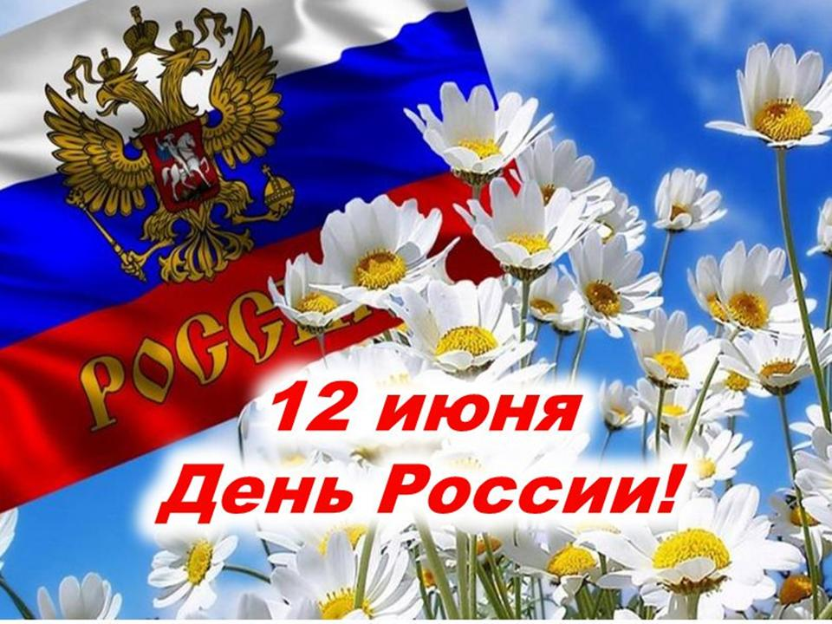

Ведущий преподаватель:
Орлова Лилиана Анатольевна

Обоянь 2024 г.

Сценарий открытого мероприятия.
Урок истории «12 июня - День России»

Дата проведения: 11.06.2024 г.
Ведущий преподаватель: Орлова Лилиана Анатольевна
Участники: студенты 1 курса, очное отделение
Присутствующие: Зав филиалом: Синдеева Е.В., администрация колледжа, преподаватели, библиотекари, студенты, гости.

Цель: воспитание личности обучающихся; становление и развитие чувства патриотизма, гражданственности, осознания общероссийской идентичности.

Задачи:
- воспитывать чувство патриотизма;
- прививать чувство гордости за страну, в которой живешь;
- ознакомить с государственными символами России.

Наглядный материал:
- запись гимна Российской Федерации;
- презентация «История праздника - День России»;
- викторина; конкурс пословиц.
- Видеофильм: «История России».

Ход мероприятия:

Звучит гимн России
https://wikiway.com/russia/gimn/

Ведущий преподаватель: Здравствуйте, мы рады вас видеть на сегодняшнем празднике.

12 июня вся наша страна отмечает праздник - символ национального единения и общей ответственности за настоящее и будущее нашей Родины.

Праздник свободы, гражданского мира и доброго согласия всех людей на основе закона и справедливости. В преддверии Дня России, мы поздравляем вас с праздничным Днём России!

День России – один из самых молодых и, наверное, один из самых главных государственных праздников страны. Он начал отмечаться с 1994 года.

В 1994 году первый Президент России Борис Ельцин своим указом придает 12 июня государственное значение — День принятия декларации о государственном суверенитете России.

Видеоролик: История праздника (4 мин).

Выступление студентов

Ведущий 1: сегодня праздник нашей великой державы, свободы, мира, согласия всех граждан страны. Мы называем его праздником национального единения и общей ответственности за настоящее и будущее нашей Родины!
Если мы совершим краткий экскурс в историю, то вспомним, что 12 июня 1990 года первым съездом народных депутатов РФ была принята «Декларация о государственном суверенитете РСФСР».

Читает ведущий 1
РОДИНА
Если скажут слово «родина»,
Сразу в памяти встаёт
Старый дом, в саду смородина,
Толстый тополь у ворот.
У реки берёзка-скромница
И ромашковый бугор…
А другим, наверно, вспомнится
Свой родной московский двор.
В лужах первые кораблики,
Над скакалкой топот ног
И большой соседней фабрики
Громкий радостный гудок.
Или степь от маков красная,
Золотая целина…
Родина бывает разная,
Но у всех она одна!

Ведущий 2: «Наше Отечество, наша Родина – матушка-Россия. Отечеством мы зовём Россию потому, что в ней жили испокон веку отцы и деды наши. Родиной мы зовём её потому, что в ней мы родились, в ней говорят родным нам языком и всё в ней для нас родное; матерью – потому, что она вскормила нас своим хлебом, вспоила своими водами, выучила своему языку; как мать защищает и бережёт от всяких врагов. Много есть на свете, кроме России, всяких хороших государств и земель, но одна у человека родная мать – одна у него и Родина». Так сказал о России К. Д. Ушинский – педагог, один из великих её сыновей.

Читает ведущий 2:
Вижу чудное приволье,
Вижу нивы и поля –
Это русское раздолье,
Это русская земля!
Вижу горы-исполины,
Вижу реки и моря –
Это русские картины,
Это Родина моя!
Слышу песни жаворонка,
Слышу трели соловья -
Это русская сторонка,
Это Родина моя!

Ведущий 1: мы живём в великой стране с не менее великой историей. Нашими учёными сделаны важные открытия, а достояниям нашей культуры могут позавидовать многие другие народы мира. Этот праздник отмечают сегодня во всех частях нашего государства. Сегодня мы чествуем нашу великую страну, с ее традициями, с ее историей, с ее народами, с ее победами. День России – это день величия нашего государства!
Одна ты такая держава на свете,
С другою страною тебя не сравнить.
Подаришь ты счастье и взрослым, и детям
Отчизну родную мы будем любить!

Ведущий 2: Люди не выбирают место своего рождения на земле. Они могут жить в разных странах, иметь разный цвет кожи, говорить на разных языках, но слова «Родина, Отечество, Отчизна» святые для каждого. Для нас с вами все эти понятия заключены в слове «Россия».
День независимости России – знаковый и почетный праздник для каждого россиянина. Наша история многому учит нас, в том числе не забывать, что к завоеванию позиций сильного государства и утверждению своей державности, Россия шла многовековым нелегким путем. Давайте ценить наши заслуги и заслуги наших предков.

Ведущий 1:
В день России мы желаем
Хлебосольного стола,
Чтоб всегда вы процветали,
Чтобы делались дела,
Каждый день пусть будет – праздник,
Не стучится в дом беда,
Пожеланий много разных,
Будьте счастливы всегда!

Россия – самая большая страна в мире. Она расположена сразу на двух материках – в Европе и в Азии. Только в ней есть и полярный пояс, и тундра, и тайга, и тропики. В нашей стране живет очень много народностей и у каждого из них есть свои музыка, песни, культура, обычаи и обряды. Но всех их объединяет любовь к одной большой стране – России!
Может быть, мы еще не успели до конца осознать значение праздника День России. Но постепенно, с каждым годом, приходит понимание, что это праздник свободы, справедливости, согласия и гражданского мира в стране. С каждым годом празднование Дня независимости России обрастает своими традициями, особенностями и символизмом.
Мы все хотим видеть свою Родину мирной и процветающей.
Живите в Дружбе, Мире и достатке,
И ждите только добрых новостей,
Вдыхайте полной грудью воздух сладкий,
И родники храните для детей.
Отечеству желаю новой силы,
Чтоб легче всем и радостней жилось,
Чтоб к имени прекрасному «РОССИЯ»
И отчество достойное нашлось.

Ведущий: предлагаю поучаствовать в викторине ко Дню России

ВИКТОРИНА КО ДНЮ РОССИИ

Преподаватель. Вопросы:
1. Как называется страна, в которой мы живём? (Россия)
2. Как называется место, где родился и вырос человек? (Родина)
3. Какой город является столицей нашего государства? (Москва)
4. Как называют жителей нашей страны? (Россияне)
5. Кто является главой нашего государства? (Президент)
6. Кто является президентом нашей страны? (В.В. Путин)
7. Как называется государственный символ, на котором изображён двуглавый орёл? (Герб)
8. Какой символ нашего государства называют триколором? (Флаг)
9. Как называется главный закон государства? (Конституция)
10. Кто охраняет границы нашего государства? (Армия)
11. Какое дерево является символом России? (Берёза)
12. Как называется торжественная хвалебная песня, исполняемая в особо торжественных случаях? (Гимн)
13. Наша Родина — Российская Федерация. Что означает слово «Федерация»? (Союз, объединение)
14. Самый главный город каждой страны? (Столица)
15. Общее название всякого населения страны? (Народ)
16. Человек, любящий свою родину? (Патриот)
17. На каком материке расположена Россия? (Евразия)
18. Житель нашего государства, который имеет права и выполняет обязанности? (Гражданин)
19. Самый главный человек страны, получивший от народа право на власть? (Президент)
20. Какие символы государства вы знаете? (Флаг, герб, гимн)
21. Как называется изображение-символ, которое показывает исторические традиции города, государства, семьи, отдельного лица? (Герб)
22. Сколько цветов у российского флага, какие? (Три: белый, синий, красный)
23. Что обозначает белый цвет российского флага? (Белый цвет обозначает чистоту стремлений)
24. Что обозначает синий цвет российского флага? (Синий — волю к миру)
25. Что обозначает красный цвет российского флага? (Красный — готовность не жалеть своей крови при защите Родины)
26. Как называются правила, которые устанавливает государство? (Законы)
27. Всенародное голосование, которое проводится по самым важным вопросам жизни государства? (Референдум)
28. Как наша Родина называлась в древности? (Русь)
29. Назовите столицу первого русского государства (Киев)
30. Когда отмечается День России? (12 июня)

Ведущий преподаватель: «Пословица к слову молвится».
(Вытаскиваются карточки из 2-х слов, по которым надо восстановить пословицу)
Слова:
Мал-дорог (Мал золотник, да дорог)
Слово-дело (Судят не по словам, а по делам)
Время-час (Делу время - потехе час)
Труд-рыбка (Без труда не вытащишь рыбку из пруда)
Лес-щепки (Лес рубят-щепки летят)
Одежда-ум (По одёжке встречают, по уму провожают)
Родился-пригодился (Где родился, там и пригодился)

Заключительное слово преподавателя.
Вот и подошла к концу наша встреча. Нам осталось только подвести итоги викторины. Подведение итогов. Награждение победителей. Рефлексия.
Вашему вниманию фильм о России.
Показ видео фильма о России (20 мин)
https://youtu.be/OJIkr39nP-Mедков.

Преподаватель: поздравляем всех с праздником!
С ДНЕМ РОССИИ!

Паспорт массового мероприятия

Ссылка на фотоматериалы: Лилиана Орлова (vk.com)

Дата проведения: 11 июня 2024 г.
Название мероприятия: Урок истории «12 июня - День России»
Ведущий преподаватель: Орлова Л.А.
Форма проведения мероприятия: Исторический экскурс
Тема мероприятия: «День России».
Место проведения мероприятия: библиотека филиала
Действующие лица: Ведуший преподаватель.
Ведущий 1, Ведущий 2, студенты 1 курса
Количество присутствующих: ___человек
Организация выставки для проведения мероприятия:
Энциклопедия Российской монархии:
1. Великие князья. Цари. Императоры. Символика и регалии. Титулы / Ред. В. Бутромеев.-М.: Деконт+: Изд. дом «Подкова», 2000. - 384c.: ил.
2. Муравьева Л.Н. Сокровища России: Энциклопедия / Л.Н. Муравьева, Т.В. Рудишина; Ил. Е. Володькина и др. - М.: Росмэн, 2000.-120c.: ил.
3. Низовский А.Ю. Самые знаменитые усадьбы России / А.Ю. Низовский. - М.: Вече АО, 2000.- 416c.- (Самые знаменитые).
4. Пчелов Е.В. Правители России: От Юрия Долгорукого до наших дней: Ежегодный справочник по истории России / Е.В. Пчелов, В.Т. Чумаков. - 3-е изд., исправ. и доп. - М.: Грантъ, 1999. – 280 c.: ил.
Использование технических средств для проведения мероприятия: проектор, компьютер, экран, музыкальная аппаратура.
Содержание и составные части мероприятия:

1. Вступительная часть.
2. Основная часть.
3. Заключительная часть.

Результат: цель мероприятия была достигнута. Рефлексия.

Ф.И.О. сотрудника, ответственного за проведение мероприятия.

_________/___________________ Орлова Л.А.
Сценарий план проведения мероприятия

Название мероприятия: Урок истории «12 июня - День России»
Ведущий преподаватель: Орлова Лилиана Анатольевна
Форма: Исторический экскурс
Дата и время проведения: 11 июня 2024 г.
Продолжительность: 45 мин.
Участники: преподаватель Орлова Л.А.; студенты очного отделения.
Присутствующие: Зав. филиалом Синдеева Е.В., администрация колледжа, преподаватели, студенты, гости
Место проведения: библиотека филиала колледжа
Цель мероприятия: воспитание личности обучающихся для становления и развития чувства патриотизма, гражданственности.

Ход проведения:
9:00-9:03 Звучит гимн России
9:03-9:05 Вступительное слово ведущего
9:05-9:10. Видео История праздника (4 мин)
9:10 Вступительное слово 1, 2 ведущий
9:20 Читает стихотворение 1, 2 ведущий
9:21-9:24 Викторина ко Дню России
9:24-9:25 Ведущий 1 (игра собери пословицу). Подведение итогов, награждение.
9:25-9:45 Показ видео фильма о России (20 мин)
Ведущий преподаватель: заключительное слово.
Рефлексия.

Фотоотчет о проведении мероприятия:



